# LAPORAN PRAKTIKUM



## Nama

## Muhammad Shafiq Rasuna (2311104043)

## Kelas : SE-07-02

## Dosen :

## Wahyu Andi Saputra, S.Pd, M.Eng,

# PROGRAM STUDI S1 REKAYASA PERANGKAT LUNAK

# FAKULTAS INFORMATIKA

**TELKOM UNIVERSITY PURWOKERTO**

**2024**

1. 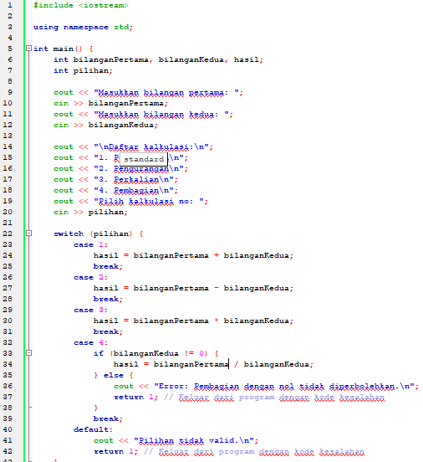Buatlah program yang menerima input-an dua buah bilangan betipe float, kemudian memberikan output-an hasil penjumlahan, pengurangan, perkalian, dan pembagian dari dua bilangan tersebut.

Maka akan menghasilkan ouptut sebagai berikut:

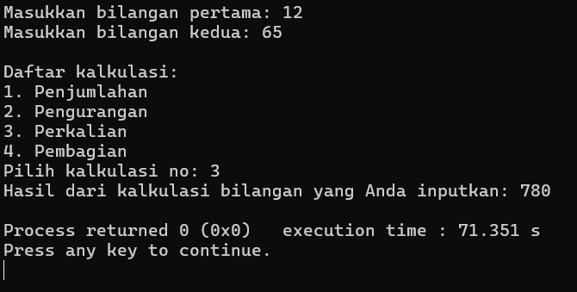

1. 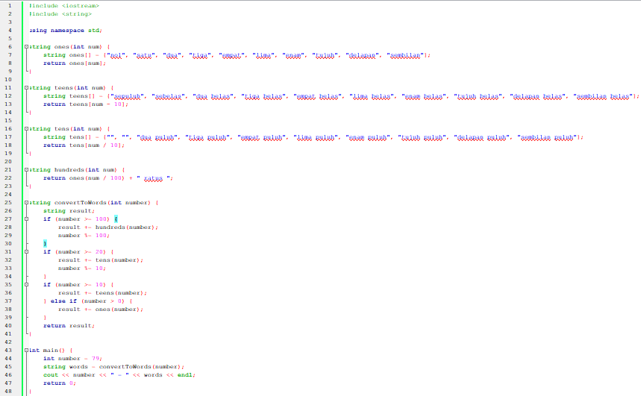Buatlah sebuah program yang menerima masukan angka dan mengeluarkan output nilai angka tersebut dalam bentuk tulisan. Angka yang akan di- input-kan user adalah bilangan bulat positif mulai dari 0 s.d 100.

Maka akan menghasilkan output sebagai berikut:

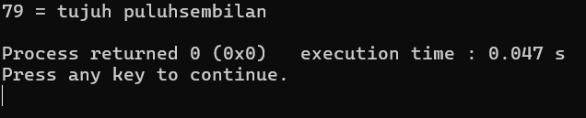

1. 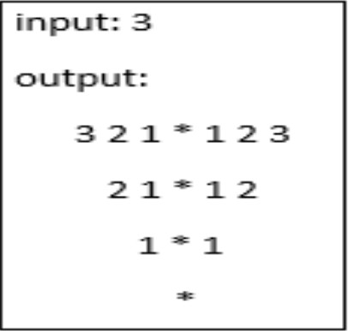Buatlah program yang dapat memberikan input dan output sbb

Jawabannya adalah:

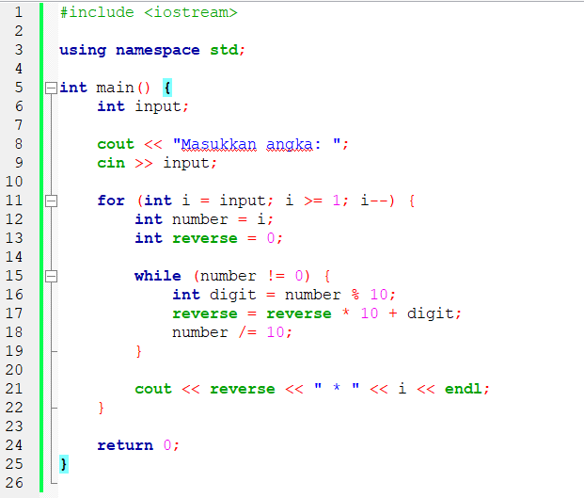

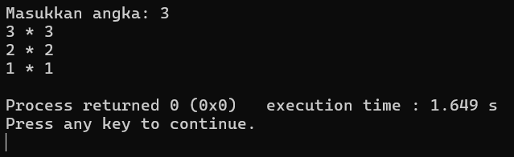Maka akan menghasilkan output sebagai berikut: